桃園縣桃園市大有國民小學九十五學年度校模範生
三年七班 姓名：孫崇涵
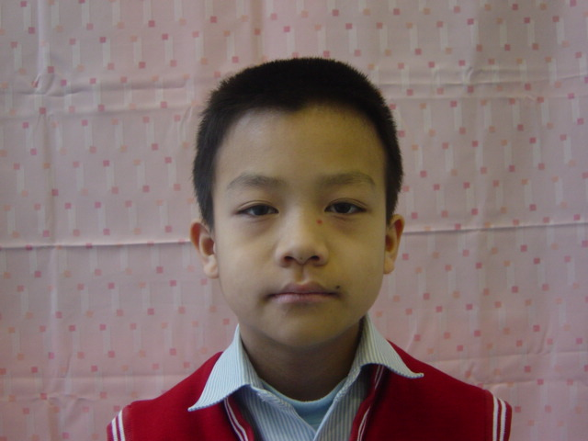
我想說的話 | 老師勉勵的話 | 爸媽勉勵的話
首先我很感謝投給我票的人和老師的指導讓我有機會獲得「模範」這個稱號，我不會辜負老師和同學的期望的。 | 崇涵很有領導能力，更是老師、同學的好幫手，上課也很積極參與討論；希望崇涵能夠繼續保持優點，給自己設定目標，相信會更上一層。 | 感謝老師的教導、同學的愛護及支持。希望崇涵能夠保持良好的表現，繼續努力。

